Pequena demonstração da linguagem de programação fluxográfica *OutSystems*, esta demonstração não reflecte todas as potencialidades da plataforma, sendo o mais simples e adaptado possível para servir como base de comparação para com o sistema Portugol em desenvolvimento.

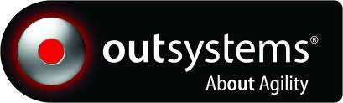

A plataforma *OutSystems* é uma aplicação completa para o desenvolvimento, gestão e alteração de aplicações *web* e *mobile.*

Funciona com qualquer camada de *middleware* e escala desde pequenas aplicações até grandes aplicações empresariais com milhares de utilizadores.

A plataforma *OutSystems* combina alta produtividade, gestão de alterações e capacidades de controlo de ciclo de vida completas que permitem ao departamento de TI a resolução de problemas e o desenvolvimento contínuo da aplicação.

Através de um completo IDE visual, pode-se criar e alterar todos as camadas de uma aplicação: *Rich Web Interfaces, Business Process, Business Logic, Database, Web Services* e *Batch Processes*. Esta abordagem totalmente integrada, em conjunto com um sofisticado motor de análise de impacto, pode tornar as equipas de desenvolvimento 10,9 vezes mais produtivas.

Permite estender as capacidades da própria plataforma ao usar código Java ou C# personalizado. Capaz de usar todas as potencialidades do SQL, e de reutilizar *JQuery*, *Javascript*, *CSS* entre outros elementos.

A plataforma gera código nativo altamente otimizado em *Java* ou *C#* que assegura a escalabilidade e desempenho das aplicações.

O código produzido pela plataforma segue as melhores regras de segurança exigidas pelas auditorias mais exigentes sendo o código testado automaticamente por vulnerabilidades como parte do processo de qualidade.

A linguagem visual da plataforma oferece uma simplicidade de uso em relação a linguagens como *C#* ou *Java*, o que resulta numa aprendizagem e domínio rápidos tanto para novos utilizadores como para os mais experientes.

Exemplo:

Foi criada uma pequena aplicação *web* que recebe como entrada dois valores numéricos e efetua uma operação básica (soma, subtração, multiplicação ou divisão), escolhida pelo utilizador.

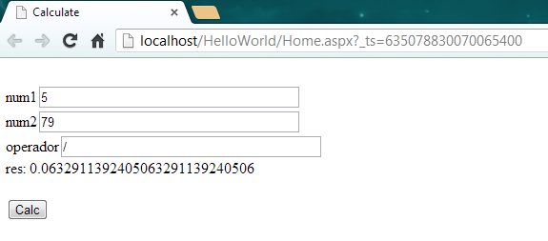

Em termos de programação na plataforma *OutSystems* segue-se o algoritmo vai ser executado carregamos no botão **Calc** da aplicação:

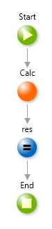

Neste exemplo a função chamada foi criada pelo utilizador e chama-se **Calc**, após a sua execução o valor devolvido pela função é atribuído pelo componente **Assign (res)** a uma variável da aplicação.

Variáveis envolvidas neste algoritmo. Para este exemplo interessam as variáveis **num1**, **num2**, **res** e **oper**, para além disso a ação **Calculate** que vai executada.

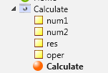

Ao ser chamada a função **Calc** no algoritmos anterior, irá ser executado o seguinte algoritmo com os valores de entrada que foram introduzidos anteriormente:

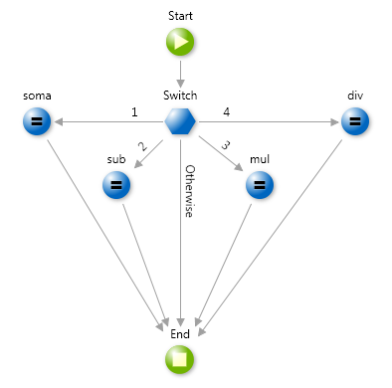

O *switch* avalia qual o operador introduzido e o algoritmo é executado pelo ramo correto, sendo depois devolvido o resultado da operação ao algoritmo que chamou esta função

Componentes

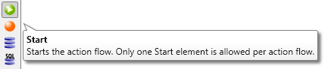

Identificação do início do algoritmo, apenas é possível existir um início por algoritmo.

Componente que permite a execução de ações podem ser próprias do sistema ou externas produzidas pelo utilizador.

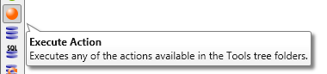

Estrutura de decisão *if*, que avalia uma determinada entrada e devolve um resultado verdadeiro ou falso.

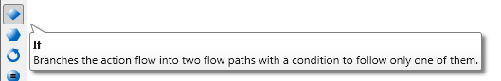

Estrutura de decisão *switch*, que consoante o valor de entrada segue por um caminho diferente.

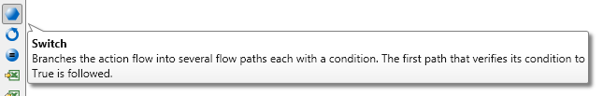

Componente que permite fazer a iteração entre um determinado número de registos de uma tabela. Para cada linha de resultado executa uma determinada operação.

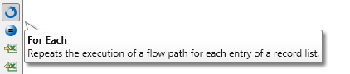

Componente que atribui valores a variáveis definidas na aplicação.

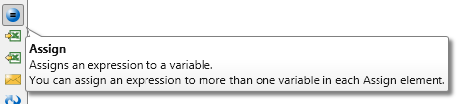

Componente que simboliza o fim do algoritmo, é possível a existência de vários componentes deste tipo por algoritmo por uma questão de simplicidade de leitura.

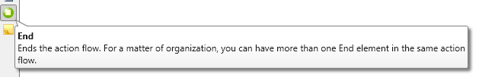

Para complementar os algoritmos, a plataforma *OutSystems* possiu um podereso editor de expressões, que permite usar as funções internas do **IDE** bem como funções desenvolvidas pelos programadores.

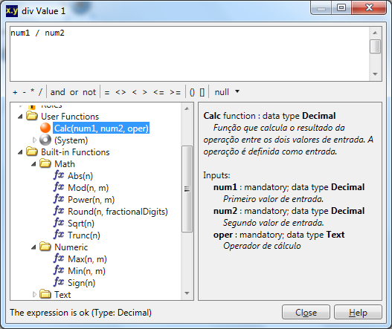

Podemos observar algumas das muitas funções do *OutSystems* bem como a função **Calc()** que tem como entrada três parametros (num1, num2 e oper), bem como a sua descrição.

No limite e como se trata de uma ferramenta de programação fluxográfica, nem tudo é possível de se fazer apenas com algoritmos e para isso a *OutSystems* recorre ao *Integration Studio*, que permite escrever código em **Java** ou **C#** e depois importar como funções para a plataforma, tornando o **IDE** ainda mais podereso.